
Республика Дагестан .Кайтагский район
Муниципальное казённое общеобразовательное учреждение
«Шилягинская средняя общеобразовательная школа »
Адрес электронной почты организации: kurbanova.oo15@mail.ru
Адрес официального сайта в информационно-телекоммуникационной сети «Интернет» организации : s1shlg.siteobr.ru
Классный час
«Безопасная дорога!»
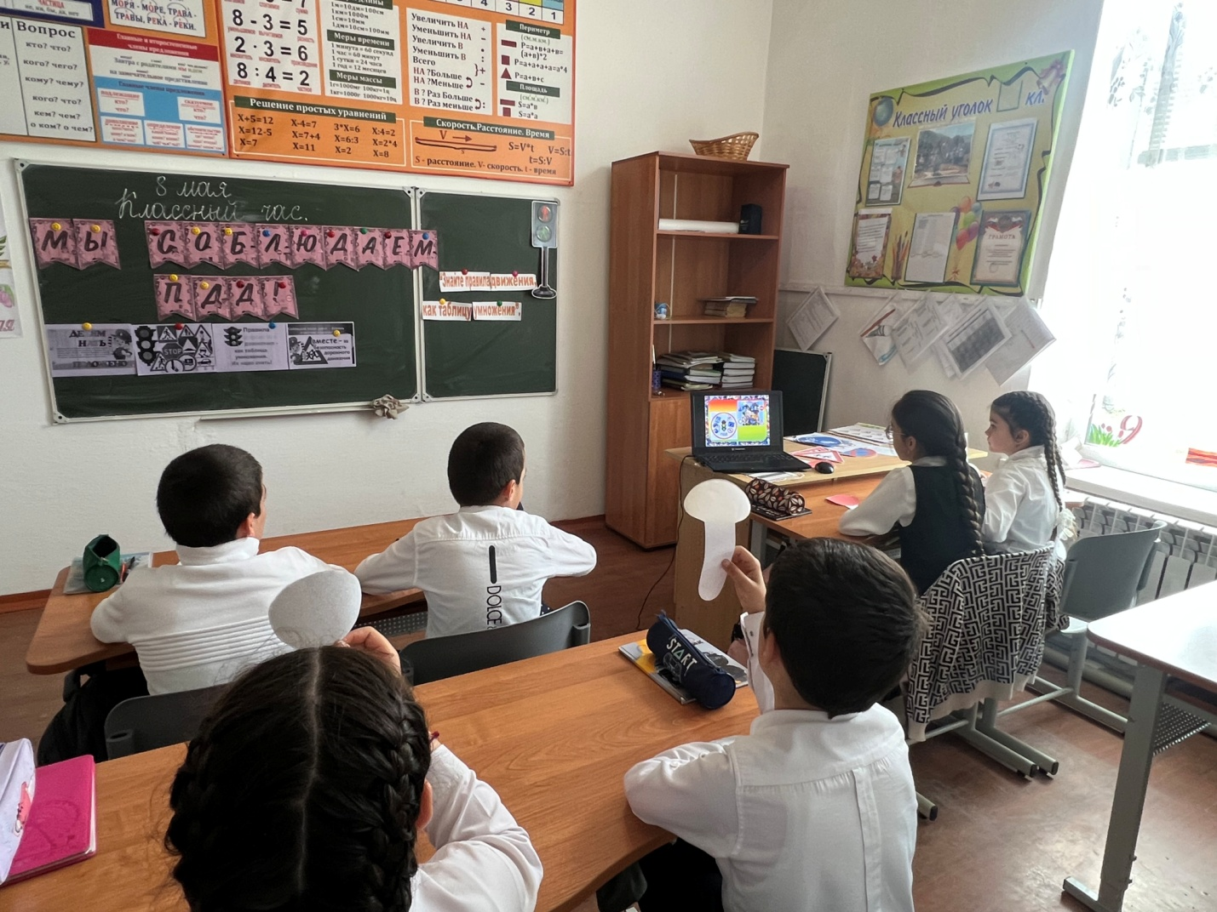
Подготовила и провела классный час:
Байзиева Н.Б.
учитель начальных классов.
2023-2024 уч. год
Цель:
Продолжить работу по изучению правил дорожного движения, закрепить знания школьников о ПДД, обратить внимание на необходимость их соблюдения.
Задачи:
1. Воспитывать навыки выполнения основных правил поведения учащихся на улице, дороге с целью предупреждения детского дорожно-транспортного травматизма.
2. Способствовать формированию у детей стереотипа безопасного поведения на дороге, умения предвидеть опасность, воспитывать наблюдательность, осторожность.
3. Изучить маршрут передвижения домой с точки зрения безопасности.
4. Развивать умение пользоваться дорожными знаками во время движения.
5.Воспитывать уважительное отношение ко всем участникам дорожного движения.
Оборудование: три конверта с описанием ситуаций; зеленый, желтый, красный круги для игры «Светофор»; памятки для всех учащихся.
Ход классного часа:
- Вступительное слово учителя.
Беседа «Для чего нужно знать ПДД?»

- Ребята, что такое ПДД и для чего нужно знать ПДД? (Ответы детей)
- На улицах и дорогах нашей Республики происходит очень много дорожных происшествий, в которых гибнут и страдают люди, в том числе и дети. И это в основном учащиеся начальных классов. Одна из причин происшествий - незнание или несоблюдение правил безопасности движения. Правила дорожного движения приняты во всём мире, они нужны для того, чтобы чрезвычайных происшествий на дороге было как можно меньше.
- Что же необходимо знать и уметь, чтобы по твоей вине не произошло аварии? (Ответы детей)
Об этом мы сегодня поговорим на нашем классном часе.
Правил дорожных на свете немало,
Все бы их выучить нам не мешало.
Но основные из правил движенья
Знать как таблицу должны умножения.
II. Работа по теме. Повторение правил дорожного движения
- Учитель: - Прежде всего, чтобы не создать опасную ситуацию на дороге, нужно соблюдать простые правила для пешеходов.
Движенья полон город!
Бегут машины в ряд,
Цветные светофоры
И день, и ночь горят.
Шагая осторожно,
За улицей следи.
И только там, где можно,
Её переходи!
- Сегодня каждый школьник знает, что улица очень опасна для того, кто не умеет правильно ходить по ней. Но тот, кто твёрдо знает и точно выполняет правила дорожного движения, может не опасаться самой быстрой машины.
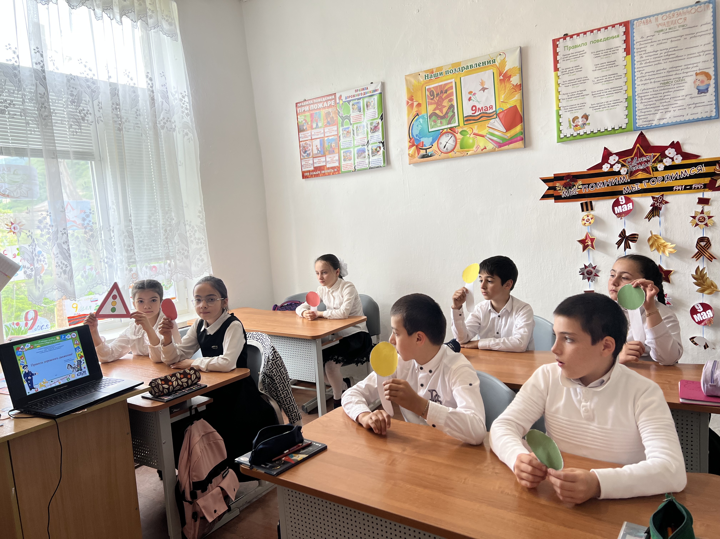
Повторим эти правила:
а) Пешеходы должны ходить только по …… тротуару.
- А знаете ли вы, что первые тротуары появились в Париже в 18 веке. Там находился театр «Одеон». Спектакли театра пользовались большой популярностью. Перед театром скапливалось большое количество карет, людей. Это нередко приводило к несчастным случаям. Вот тогда и решили поделить улицу между пешеходами и каретами. С обеих сторон улицы отвели небольшие полосы земли, отгородили их от остальной части дороги и назвали «тротуар», что в переводе с французского означает «дорога для пешеходов».
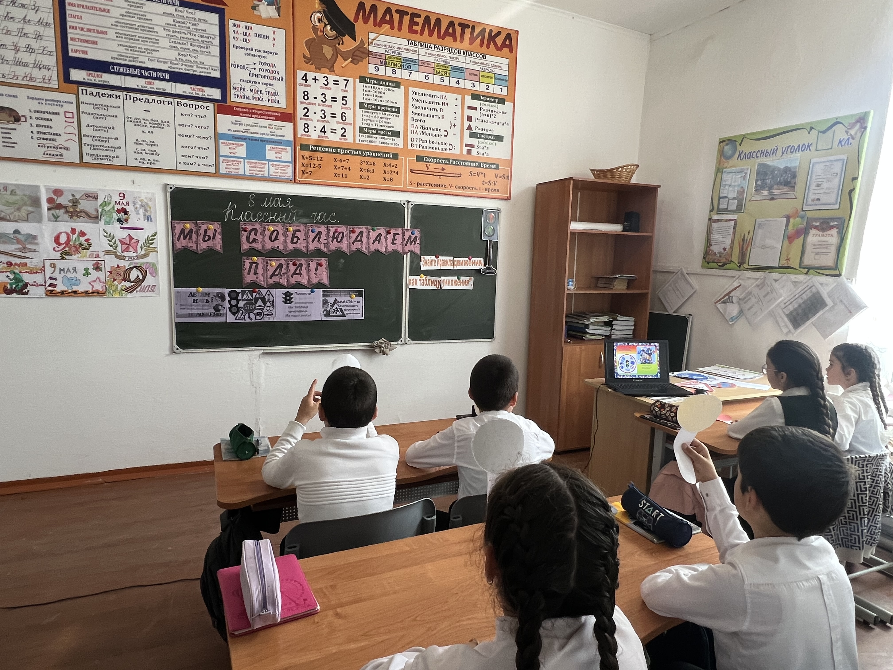
б) Если нет тротуара, пешеход должен идти …… навстречу транспорту.
в) При переходе улицы обязательно посмотри сначала …. налево, а потом …. направо.
г) Переходи дорогу по ….. пешеходным переходам.
Пешеход, пешеход!
Помни ты про переход!
Подземный, наземный,
Похожий на зебру.
Знай, что только переход
От машин тебя спасёт!
д) На перекрёстке переходи дорогу …. на зелёный сигнал светофора.
Красный, жёлтый и зелёный,
Он на всех глядит в упор.
Перекрёсток оживлённый,
Неспокоен светофор.
Старики идут и дети –
Не бегут и не спешат.
Светофор для всех на свете -
Настоящий друг и брат.
По сигналу светофора
Через улицу идём.
И кивают нам шофёры:
«Проходите, подождём».
На красный свет – дороги нет,
На жёлтый – подожди.
Когда горит зелёный свет, Счастливого пути!
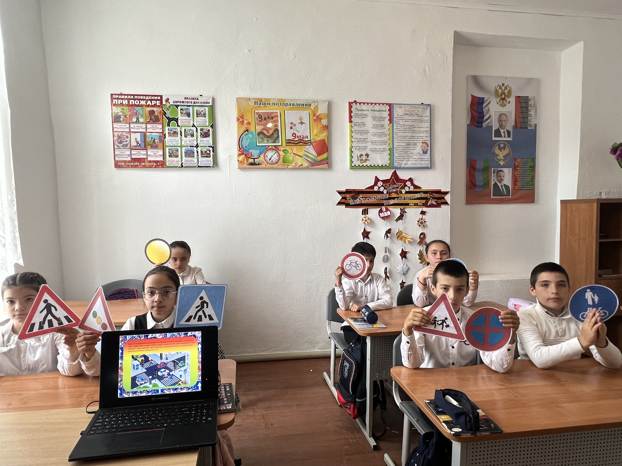
- Интересно, что слово «светофор» - древнегреческое. В переводе на русский означает «несущий свет». Сначала светофоры были только на железных дорогах и указывали путь поездам, они назывались семафорами. Позднее их установили и на улицах. Первый светофор в нашей стране появился в 30-х годах 20 века. Это был круг, разделённый на секторы, окрашенные в красный, жёлтый и зелёный цвета. По кругу двигались стрелки. Если стрелка указывала на красную часть, то люди останавливались, а на зелёную – шли вперёд.
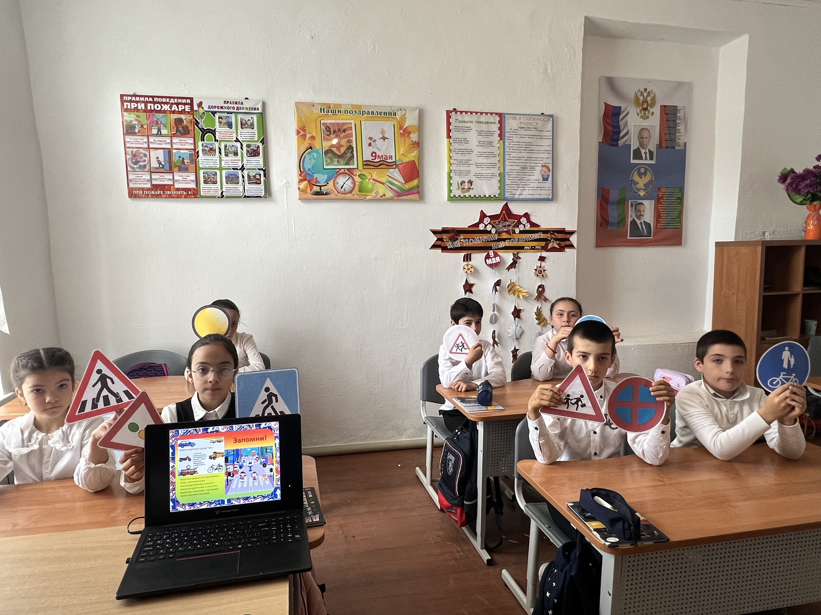
2. Игра «Красный, жёлтый, зелёный»
Красный – стоять на месте, жёлтый – хлопать в ладоши, зелёный – шагать на месте.
- Одна секунда - много это или мало?
Что для пешехода одна секунда - один шаг шагнуть. А машина, скорость которой 60-80 км/ч, проезжает больше 20 м.
Иногда пешеход видит: машина совсем близко, но нет же, все равно спешит перебежать дорогу перед самым ее носом. Думает: водитель успеет затормозить.
Он не хочет понимать, что водитель при всем старании, даже изо всех сил нажимая на тормоза, не успеет остановиться. Сразу не срабатывают даже самые надежные тормоза.
А если дорога скользкая, то тормозной, или остановочный, путь удлиняется.
В результате при скорости 80 км/ч машина окончательно остановится только через 400 м после того, как водитель начал тормозить. Почти полкилометра!
Вот почему через дорогу надо переходить осторожно и не мчаться наперерез машинам.
- Какие правила перехода через дорогу вы помните? (Дети отвечают.)
4. Правила перехода через дорогу
Дорога с односторонним движением. Несмотря на то, что на такой дороге транспорт движется в одну сторону, смотреть надо не только в эту сторону, но и в противоположную. Потому что навстречу транспортному потоку при включенных спецсигналах могут ехать машины скорой помощи, милиции, противопожарной и аварийных служб.
- Дорожная задача
Вдоль дороги, возле которой нет тротуара, движутся две группы подростков. Первая группа - мальчики. Вторая группа - девочки. Обе группы двигаются в одном направлении. Мальчики идут вдоль правой стороны дороги, а девочки - вдоль левой стороны.
Вопрос: кто из них прав? Почему?
- Правильно идут девочки. При отсутствии вдоль дороги тротуара, пешеходам нужно двигаться по левой стороне, навстречу идущему транспорту.

- Помните эти правила и выполняйте их, чтобы не случилось так, как в рассказе.
6. Практическое задание «Безопасный путь от дома до школы».
Учитель: - Расскажите об особенностях месторасположения нашей школы.
- Дома вы выполняли рисунки «Мой безопасный путь до школы», расскажите нам о самом безопасном маршруте. (Рассказы детей о безопасном пути до школы).
- А сейчас выполните следующее задание – проведите по карте микрорайона наиболее безопасные пути до нашей школы.
- Ребята, кто из вас добирается до школы на автобусе (троллейбусе, трамвае)?
7. Правила поведения в общественном транспорте
Учитель. - Вспомним правила поведения в автобусе (городском транспорте).
На остановке
1. Соблюдай порядок, веди себя спокойно: не играй, не толкайся, не бегай.
2. Стой только на тротуаре, не наступая на бордюр.
3. Не выходи на проезжую часть.
4. Подходи к двери автобуса только после полной его остановки.
При посадке
1. Пропусти выходящих пассажиров.
2. Мальчики помогают девочкам и пропускают их вперед.
3. Соблюдай осторожность при посадке, чтобы не оказаться зажатым закрывающимися дверьми.
В салоне автобуса
1. После посадки проходи вперед, не задерживайся на ступеньках и на площадке около дверей.
2. В салоне держись за поручни или сядь на свободное место. Мальчики уступают место взрослым и девочкам.
3. При выходе не суетись и не толкайся.
В салоне нельзя:
• отвлекать во время движения от работы водителя, требуя продать билет или спрашивая названия остановок;
• шуметь, шалить, громко разговаривать, чтобы не мешать другим пассажирам;
• высовываться из окон или выставлять какие-либо предметы;
• возить с собой пачкающие предметы, острые и колющие инструменты;
• ездить в грязной, пачкающей других пассажиров одежде.
8. Езда на велосипеде
Учитель. - У кого из вас есть велосипед? (Дети поднимают руки.)
- Какие правила езды на велосипеде вам известны?
Правила езды на велосипеде
1. По улицам городов и шоссейным дорогам на велосипеде разрешается ездить лишь с 14-летнего возраста.
2. Велосипедист обязан хорошо знать устройство велосипеда и постоянно поддерживать свою машину в хорошем техническом состоянии, особо надо проверять надежность руля и тормозов.
3. В некоторых городах, чтобы получить право управлять велосипедом, надо сдать экзамены по Правилам дорожного движения и получить номерной знак.
4. Запрещается ездить по двое или более в ряд.
5. Тротуары улиц, пешеходные дорожки бульваров, парков - не для велосипедистов!
Категорически запрещается:
1. Ездить на велосипеде, держась за руль одной рукой или без рук.
2. Цепляться за проезжающий мимо транспорт.
3. Катать на одноместном велосипеде взрослых или детей.
4. Перевозить предметы, которые мешают управлению или выступают более чем на полметра в длину или ширину.
III. Обобщение
1. Викторина «Знаешь ли ты?» (слайд)
1) Как пешеходы должны ходить по улице? (Пешеходы должны ходить только по тротуару, так как проезжая часть улицы предназначена для транспорта.)
2) Какой стороны тротуара должны придерживаться пешеходы? (Пешеходы должны придерживаться правой стороны тротуара, чтобы не мешать идущим навстречу людям.)
3) Можно ли переходить улицу наискосок? (Нельзя. Улицу надо переходить прямо, так как это уменьшает время пребывания на проезжей части).
4) Почему нельзя устраивать игры на проезжей части улицы? (Игры на проезжей части улицы мешают движению транспорта, а главное, дети, увлекшись игрой, могут попасть под колеса машин.)
5) Можно ли переходить улицу на желтый сигнал светофора? (Нельзя. Желтый сигнал светофора означает «Внимание!». Он включается при смене сигналов светофора. Для перехода улицы надо дождаться зеленого сигнала.)
6) Как надо переходить улицу, если нет светофора? (Прежде чем начать переход улицы, надо сначала посмотреть налево и направо и пропустить приближающийся транспорт. Дойдя до середины, посмотреть направо и налево и, если нет машин, закончить переход.)
7) В какой последовательности расположены сигналы в трехсекционном светофоре? (Сигналы в трехсекционном светофоре располагаются сверху вниз в последовательности: красный, желтый, зеленый.)
2. Игра на внимание
Учитель. - Я задаю вопросы, а вы дружно отвечайте: «Это я, это я, это все мои друзья!». Однако в вопросах может содержаться подвох. В этом случае правильным ответом является молчание.
Вопросы:
- Кто из вас в вагоне тесном уступает старшим место? (Это я, это я, это все мои друзья!)
- Кто из вас идет на свет, говорящий: «Хода нет»? (Молчание.)
- Кто из вас идет вперед только там, где переход? (Это я, это я, это все мои друзья!)
- Кто из вас, идя домой, держит путь по мостовой? (Молчание.)
- Кто же, правила не зная, едет «зайцем» на трамвае? (Молчание.)
- Кто на скользкую дорогу выбегает в непогоду? (Молчание.)
- Если желтый свет горит, кто идет? (Молчание.)
- А кто стоит? (Это я, это я, это все мои друзья!)
IV. Подведение итогов. Рефлексия
Учитель: - По улицам и дорогам нескончаемым потоком движутся автомобили, мотоциклы, троллейбусы, трамваи. Они имеют большую скорость, их быстро остановить невозможно. Любой, кто решается неожиданно пересечь улицу перед движущимся транспортом, рискует своим здоровьем и даже жизнью. Такой риск никому не нужен.
Ребята, какие советы по поведению на дорогах, по ПДД вы можете дать своим ровесникам, другим школьникам? (Ответы детей)
- Соблюдая Правила дорожного движения, вы сбережете себя и окружающих от несчастных случаев, поможете водителям своевременно выполнять очень важную работу по перевозке пассажиров и грузов.
Никогда не забывайте правил дорожного движения!
Делаю ребятам предостережение:
Выучите срочно правила движения,
Чтоб не волновались каждый день родители,
Чтоб спокойны были за рулем водители!
Памятка
• Будь всегда примером в соблюдении Правил дорожного движения и требуй этого от своих товарищей.
• Переходи улицу по пешеходным переходам и только при зеленом сигнале светофора, а там, где его нет, - при отсутствии идущего транспорта.
• Не выбегай внезапно на дорогу.
• Ожидая автобус, троллейбус или трамвай, стой на тротуаре или на посадочной площадке.
• Подожди, когда транспорт отъедет от остановки, тогда дорога будет хорошо видна в обе стороны.
• Не выезжай на велосипеде на дорогу, если не выучил правил движения и тем более, если тебе нет 14 лет.
• Помни о малышах. Чтобы сохранить им жизнь, здоровье, уведи их с проезжей части дороги.

